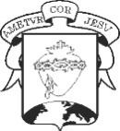

**Temas 3° periodo: *Anunciación a la virgen María**

**\*Nacimiento de Jesús**

Leer página 68, 69, 70,72, 74,76, del taller.

**1.COMPLETA:**

Jesús nació en un humilde_____________________, el día ________ de___________________. Los___________ magos vinieron de oriente guiados por una _______________, le trajeron de regalo ____________ _____________ y _____________.

**2.** Escribe 2 cualidades de Jesús. _________________________________________________________

**3.** El ángel que anuncio a María que sería la mamá de Jesús fue el ángel _____________________________

**4.** Observa la imagen y completa con dibujos lo que hace falta para representar el nacimiento del niño Jesús.

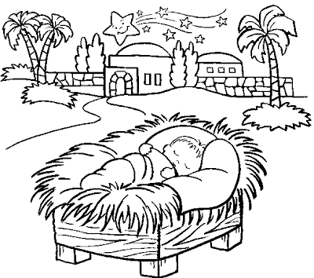

**5.** Cuántos días demoró Dios para hacer la creación_____________

**6.** Nos comunicamos con Dios a través de la O__________________

**Encierra la respuesta correcta**

**7.La Sagrada Familia está formada por:**

a) José, María y Jesús.  
b) María, Pedro y Juan.  
c) José, Jesús y Moisés.

**8.La Sagrada Familia nos enseña:**

a) A pelear con nuestros hermanos.  
b) A vivir con amor y con respeto.  
c) A no escuchar a nuestros padres.

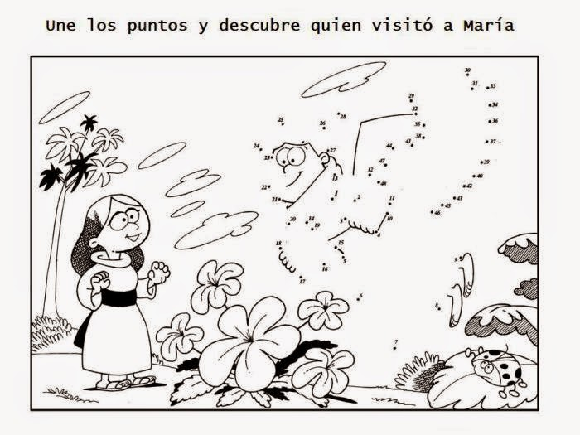**9.**